ANÁLISIS Y PERSPECTIVAS SOBRE LA DETERMINACIÓN DEL CAMPO GRAVITATORIO TERRESTRE A PARTIR DE LAS MISIONES POR SATÉLITE CHAMP, GRACE Y GOCE

Ángel Martín Furones, Ana Belén Anquela Julián, Jorge Padín Devesa, José Luís Berné Valero
Departamento de Ingeniería Cartográfica, Geodesia y Fotogrametría, U.P. de Valencia
C/Camino de Vera s/n, 46022, Valencia
aemartin@upvnet.upv.es

Palabras clave: gravimetría, geoide, CHAMP, GRACE, GOCE.

Resumen

La determinación de las largas longitudes de onda del campo gravitatorio terrestre está sufriendo un importante salto cualitativo debido a los resultados que las misiones por satélite CHAMP y GRACE ofrecen a la comunidad científica en forma de coeficientes geopotenciales globales, donde los errores por comisión son muy bajos en comparación con el modelo EGM96, modelo gravitatorio global más extensamente utilizado y contrastado a nivel internacional.

En este trabajo se analizarán entre sí las diferentes soluciones que las misiones CHAMP y GRACE han ido generando y se compararán con el modelo EGM96. Además se comparará la mejor solución obtenida por estos satélites con determinaciones directas de la ondulación del geoide gracias a observaciones GPS/ nivelación/ gravedad en la Comunidad Valenciana, comparación que servirá para materializar la mejora que estos nuevos modelos están produciendo en nuestro conocimiento del campo gravitatorio a nivel global.

Por último se hablará de las perspectivas y expectativas que la determinación de modelos geopotenciales globales despierta, centrados, fundamentalmente, en los resultados de la puesta en órbita del satélite GOCE y en la obtención de modelos de alto grado y orden utilizando dichos resultados, la altimetría de satélite de las misiones JASON-1 y ENVISAT y las, cada vez más completas, bases de datos gravimétricas y modelos digitales de elevaciones y batimétricos de carácter mundial.

1. Introducción

Los métodos dinámicos de seguimiento de satélites se han convertido en los más valiosos a la hora de determinar los primeros coeficientes del potencial gravitatorio terrestre [13], [21], [22], siendo las medidas satélite-satélite, bien sea SST-HL (Satellite-to-Satellite high-low) o bien SST-LL (Satellite-to-Satellite low-low), o las medidas gradiométricas las grandes protagonistas de la mejora en la precisión de estos primeros coeficientes [21], [23].

Para cumplir con este objetivo en cuanto a la mejora de nuestro conocimiento del campo gravitatorio terrestre, en el año 2000 se puso en órbita la misión CHAMP: Challenging Minisatellite Payload [12]. Minisatélite (0.75 m de alto por 8.33 m de longitud por 1.62 m de ancho y de 522.5 Kg. de peso) lanzado el 15 de Julio de 2000 en el cosmódromo ruso de Plesetsk (Norte de Moscú) a una altitud inicial de 454 Km. Desde un punto de vista geodésico el satélite está equipado para la obtención de SST-HL continuo con receptores GPS/GLONASS, un retrorreflector láser en forma de cubo de cuatro caras con prismas de cuarzo para determinaciones SLR precisas desde Tierra, que se unirán a las GPS para la determinación precisa de la órbita, un micro acelerómetro electroestático de alta precisión (±10⁻⁸m/sg²) puesto en el centro de gravedad del satélite para evitar perturbaciones rotacionales con el objetivo de observar las fuerzas no gravitatorias que afectan a la aceleración del satélite y, para la correcta orientación de los acelerómetros, el satélite posee dos sistemas cada uno de los cuales consta de dos cámaras estelares para la determinación de los ángulos de aptitud a una frecuencia de 1 Hz.

Por otro lado el 17 de Marzo de 2002 se pusieron en órbita a una altitud inicial de 500 Km. los dos satélites que constituyen la misión GRACE: The Gravity Recovery and Climate Experiment, [9], [12], desde el cosmódromo ruso de Plesetsk. La misión consiste en dos minisatélites que miden de forma muy precisa (10 micrómetros) la variación de la distancia entre ellos con láser y seguimiento de la órbita con GPS/GLONASS, es decir, materializan la técnica SST-LL, donde la distancia entre los satélites variará a lo largo de la misión entre 100 y 500 Kilómetros. Cada satélite lleva un sistema de acelerómetros para poder separar los efectos de las fuerzas no gravitatorias de la aceleración total y, para su orientación se utilizan cámaras estelares. Las precisiones y características de estos sistemas son parecidas a las de la misión CHAMP. Además posee retrorreflectores láser y un computador de vuelo que realiza los cálculos de la aptitud y el proceso de telemetría.

Actualmente se encuentran disponibles las soluciones en forma de coeficientes armónicos del campo gravitatorio que ambas misiones han ido generando.

La misión CHAMP ha generado, de momento, cuatro modelos [12] [18]:

- EIGEN-2: Derivado de los datos GPS (SST-HL) y de los datos de los acelerómetros durante seis meses, la solución se encuentra en forma de coeficientes armónicos esféricos fuertemente normalizados sobre un elipsoide de semieje mayor 6378136.46 metros y 1/f = 298.25765, la solución es completa hasta grado y orden 120.

- EIGEN-1S: Solución combinada a partir de 88 días de datos GPS del satélite CHAMP y medidas láser (SLR) a los satélites LAGEOS-1 y 2, STARLETTE y STELLA. La solución se encuentra en forma de armónicos esféricos fuertemente normalizados sobre el mismo elipsoide que la solución EIGEN-2, y es completa hasta grado y orden 100.

- EIGEN-3P (modelo preliminar): Derivado de los datos GPS (SST-HL) y de los datos de los acelerómetros durante tres años, Julio de 2000 a Junio de 2003, este modelo difiere del EIGEN-2, no solo en que cuenta con seis veces más de datos, sino que utiliza una modelización diferente de los parámetros de calibración de los acelerómetros y una regularización diferente de las ecuaciones normales; la solución se encuentra en forma de coeficientes armónicos esféricos fuertemente normalizados sobre el mismo elipsoide que la solución EIGEN-2, la solución es completa hasta grado y orden 120.

- CHAMP03S: Versión final del modelo EIGEN-3P, resultado de un reprocesamiento homogéneo de las ecuaciones normales incluyendo una modelización mejorada de los parámetros de calibración de los acelerómetros; la solución se encuentra en forma de coeficientes armónicos esféricos fuertemente normalizados sobre el mismo elipsoide que la solución EIGEN-2, la solución es completa hasta grado y orden 120.

En cuanto a la misión GRACE, también se pueden encontrar cuatro modelos [9], [12]:

- GGM01: Solución estimada a partir de 111 días de datos de los satélites GRACE: medidas láser entre los dos satélites, medidas GPS, de aptitud y acelerométricas; la solución se encuentra en forma de coeficientes armónicos esféricos fuertemente normalizados sobre un elipsoide de semieje mayor 6378136.3 metros y 1/f = 298.257, la solución satélite pura llega hasta grado y orden 120, pero se ha completado hasta grado y orden 200 utilizando datos históricos de medidas SLR a varios satélites, datos de gravedad terrestre y datos de altimetría por satélite.

- GRACE01S: Solución obtenida a partir de 39 días de datos GRACE. La solución se encuentra en forma de armónicos esféricos fuertemente normalizados sobre un elipsoide de semieje mayor 6378136.46 metros y 1/f = 298.25765, la solución es completa hasta grado y orden 120, contando, además, con coeficientes seleccionados hasta grado y orden 140.

- GRACE02S: Calculado a partir de 110 días de datos de los satélites GRACE; la solución se encuentra en forma de coeficientes armónicos esféricos fuertemente normalizados sobre el mismo elipsoide que la solución GRACE01S, llegando hasta grado y orden 150.

- GGM02S: Calculado a partir de 363 días de datos GRACE sobre el mismo elipsoide que el modelo GGM01, la solución en armónicos esféricos fuertemente normalizados llega hasta grado y orden 160.

- Análisis de los modelos CHAMP y GRACE en comparación con el modelo EGM96

Se pueden comparar las soluciones que cada misión por satélite ha generado con algún modelo geopotencial existente, en este sentido el modelo global EGM96 es el más contrastado y utilizado a nivel internacional [13].

Este análisis se puede realizar comparando los errores por comisión de cada uno de los coeficientes que la solución ha generado, si se concreta sobre las ondulaciones del geoide se debe utilizar la expresión [13]:

$$σ_{N_{n}}^{2}={\left(\frac{\text{KM}}{aγ}\right)}^{2}{\left(\frac{a^{2}}{R^{2}}\right)}^{n}\sum_{m=0}^{n}{\left(\overline{σ_{C_{\text{nm}}}^{2}}+\overline{σ_{S_{\text{nm}}}^{2}}\right)}$$ | $$\left(1\right)$$

Donde $σ_{N_{n}}^{2}$representa la varianza para la ondulación de un grado n determinado, a es el semieje mayor del elipsoide utilizado en la definición del modelo, γ un valor medio de gravedad normal, R un valor medio del radio terrestre, normalmente 6371 Km., y $\overline{σ_{C_{\text{nm}}}^{2}}$y $\overline{σ_{S_{\text{nm}}}^{2}}$son las varianzas de los errores por comisión de los coeficientes armónicos esféricos totalmente normalizados.

La raíz cuadrada de la ecuación anterior expresará la desviación que los coeficientes de un determinado grado n presentan y la suma de todos los grados dará la desviación total acumulada del modelo utilizado.

En la figura 1 se puede comparar el error que cada uno de los grados genera para los modelos EIGEN-1S, EIGEN-2, EIGEN-3P, CHAMP03S, GRACE01S, GGM01, GRACE02S y GGM02S comparados con el EGM96, en esta figura se puede ver que la mejor solución para la misión CHAMP es la CHAMP03S, que presenta mejor precisión hasta grado 60, grado a partir del cual los coeficientes de la solución EGM96 presentan mejor precisión, en concreto el error acumulado hasta el grado 60 del modelo EGM96 asciende a 17.2 centímetros, mientras que el error acumulado del modelo CHAMP03S es de únicamente 4.4 centímetros. En cuanto a la misión GRACE, la mejor solución (y, como puede verse, la mejor solución de todas las analizadas) es la GRACE02S, que presenta la mejor precisión hasta grado 125, grado a partir del cual los coeficientes de la solución EGM96 presentan mejor precisión, en concreto el error acumulado hasta el grado 125 del modelo EGM96 asciende a 29.5 centímetros, mientras que el error acumulado del modelo GRACE02S es de únicamente 7.7 centímetros.

- Análisis del modelo GRACE02S en Valencia

Cabe ahora preguntarse en cuanto mejora nuestro conocimiento del campo gravitatorio la solución GRACE02S, para eso se deben estudiar las diferencias en cuanto a la determinación del campo gravitatorio que genera este modelo en comparación con el modelo EGM96, pero centrando el estudio hasta el grado y orden 125, tal como se ha concluido a raíz del estudio de la figura 1. Concretando para el caso de la Comunidad Valenciana se puede reconstruir la ondulación del geoide utilizando los coeficientes geopotenciales gracias a la expresión [8]:

$$N=N_{\text{cero}}+\frac{\text{KM}}{rγ}\sum_{n=2}^{M}{{\left(\frac{a}{r}\right)}^{n}\sum_{m=0}^{n}{\left(\overline{C_{\text{nm}}}\text{cos}mλ+\overline{S_{\text{nm}}}\text{sen}mλ\right)}}\overline{P_{\text{nm}}}\left(t\right)$$ | $$\left(2\right)$$

Donde N_{cero} representa la constante que permite reconstruir los modelos cuyos coeficientes se han calculado para un determinado elipsoide de referencia al elipsoide común de trabajo GRS80 [8], [16], y M representa el grado máximo al que llega el desarrollo armónico esférico (125 en este caso).

En la figura 2 se pueden ver la ondulación del geoide que genera la solución GRACE02S hasta grado y orden 125 sobre la Comunidad Valenciana y la diferencia entre la determinación de la ondulación utilizando el modelo GRACE02S y el EGM96 hasta grado y orden 125, el resumen estadístico de esta última comparación también se puede ver en la tabla 1.

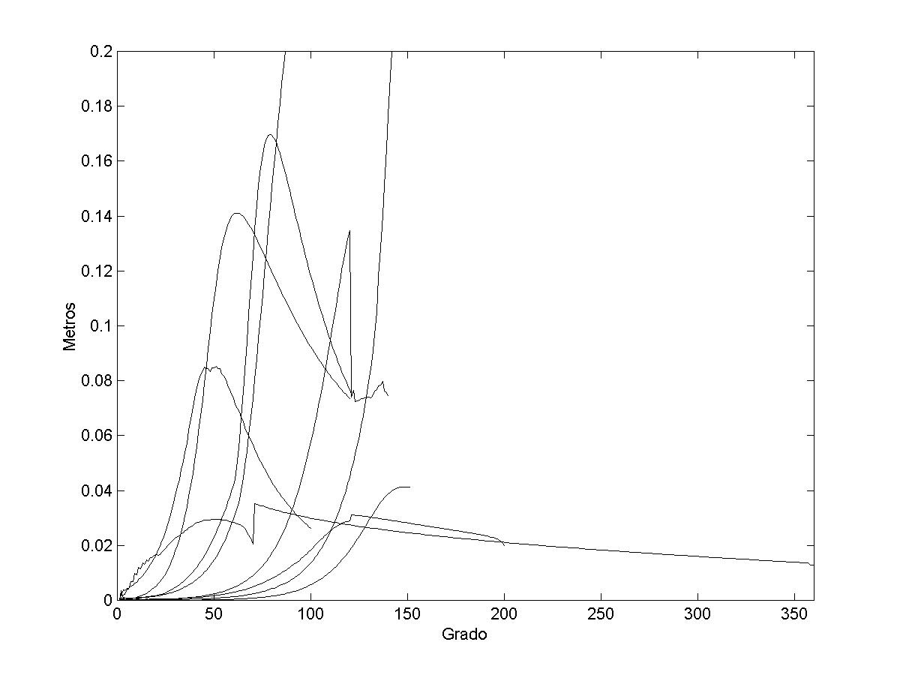
EIGEN-1S
EIGEN-2
EIGEN-3P
CHAMP30S
GRACE-01S
GGM01
GRACE02S
EGM96
GGM02S
NAP
NGM
NGN
Figura 1: Errores por grado de cada uno de los modelos CHAMP y GRACE analizados comparados con el modelo EGM96
Figura 2: A la izquierda geoide GRACE02S hasta grado y orden 125, unidades en metros y a la derecha diferencia entre el modelo GRACE02S y el EGM96, ambos hasta grado y orden 125, unidades en metros

 | Media | σ | Máxima | Mínima
GRACE02S-EGM96 hasta grado 125  Tabla 1: Resumen estadístico de las diferencias de ondulación de geoide entre el modelo GRACE02S y el EGM96 hasta grado y orden 125 | 0.096 m | 0.325 m | 0.558 m | -0.621 m

Para terminar de confirmar la mejora del modelo GRACE02S respecto al EGM96 se deben comparar los dos modelos con datos observados directamente y ver que, efectivamente, se aproxima más a la observación o dato real. A este efecto se dispone de 4 líneas donde se conoce la diferencia de ondulación real del geoide con una precisión media de 2 centímetros [14], estas líneas se disponen geográficamente tal como se muestra en la figura 2; cada línea está compuesta por dos puntos pertenecientes a una red de nivelación de alta precisión, bien NAP o bien NG, donde se ha observado gravedad para la obtención de la cota ortométrica y se ha obtenido la altura elipsoidal mediante observaciones GPS estáticas relativas [14], el hecho de trabajar en relativo es para evitar inconsistencias entre los diferentes sistemas verticales que se pueden encontrar en esta situación (diferentes redes de nivelación y dátum de los modelos globales). En la tabla 2 se puede ver el resumen estadístico de las diferencias entre las ondulaciones GRACE02S y EGM96 hasta grado y orden 125 y los datos reales GPS/nivelación/gravedad, donde se puede ver que la mejora media del modelo GRACE02 respecto al EGM96 hasta ese grado y orden es de 0.11 metros (mejora de un 40% sobre el total de la señal).

 | Media | σ | Máx. | Min.
EGM96-GPS/nivelación | 0.270 m | 0.177 m | 0.486 m | 0.004 m
GRACE02S-GPS/nivelación  Tabla 2: Resumen estadístico de las diferencias entre la ondulación del geoide para los modelos GRACE02S y EGM96 hasta grado y orden 125 y la líneas GPS/nivelación/gravedad | 0.160 m | 0.162 m | 0.326 m | -0.085 m

4. Perspectivas sobre la medición del campo gravitatorio terrestre a partir de medidas satélite y datos terrestres

La perspectiva para la misión GRACE, ya que la misión CHAMP termina su vida prevista el año 2005, es el de lograr un modelo geopotencial hasta grado y orden 110 cuyo error acumulado esté por debajo del centímetro en cuanto a la determinación de la ondulación del geoide [12]. El modelo GRACE02S actual presenta esta precisión por debajo del centímetro hasta grado 90 por lo que la expectativa es bastante realista teniendo en cuenta que quedan casi tres años para que la misión acabe su vida prevista.

El siguiente gran paso en cuanto a la determinación del potencial gravitatorio desde satélite lo debe aportar la misión GOCE [10], prevista para el año 2006 [6] que utilizará seguimiento GPS/GLONASS y medidas gradiométricas para la determinación de los coeficientes del potencial; la gradiometría es la única técnica espacial que puede proporcionar precisión en los órdenes altos del potencial gravitatorio, por lo que este satélite, de cuatro metros de longitud, incorpora un gradiómetro que permitirá medir las tres componentes de la diagonal del tensor de Marussi: V_{XX}, V_{YY}, V_{ZZ}, con una precisión de 0.001 Eötvös ( ± 10⁻¹² s⁻²). El satélite orbitará a una altura de 250 Km. y, a pesar de que su expectativa de vida es de tan solo 20 meses, limitada por la vida prevista del instrumental, se prevé la obtención de un modelo gravitatorio, combinado con la solución final GRACE, de grado y orden aproximado 200 con precisión cercana al centímetro en cuanto error en ondulación del geoide acumulado (esto supone el conocimiento de las longitudes de onda de hasta 200 Km. con esta precisión).

Finalmente si se combina este último modelo satélite combinado GRACE-GOCE con las bases de datos gravimétricas terrestres, cada vez más densas, precisas y homogéneas, y los datos de altimetría de satélite que actualmente las misiones GEOSAT-FOLLOWON, ENVISAT y JASON I están proporcionando con una precisión y densidad extraordinarias, se podrán calcular modelos geopotenciales de alto grado con buenas precisiones sobre el año 2008; estos modelos podrán ser de muy alto grado (más de 2000 [17]), pero lo que si cabe esperar es que se alcance el grado 720-730 con error acumulado en cuanto a la ondulación del geoide mejor de 10 centímetros, es decir aproximadamente se recuperarán las longitudes de onda de hasta 50 Km. con precisiones mejores a estos 10 centímetros.

5. Simulación sobre la determinación de un modelo de geoide local combinando un modelo global de alta precisión y un modelo digital de elevaciones

Para la siguiente simulación se va a suponer que se dispone de un modelo global hasta grado y orden aproximado a 720 (recuperamos las longitudes de onda hasta 50 Km. aproximadamente) con precisión acumulada mejor a 10 centímetros.

Si se sigue la técnica eliminar-restaurar para la determinación del geoide, a las anomalías de gravedad observadas aire-libre se les deberá eliminar la contribución de las largas longitudes de onda del potencial gravitatorio por un lado y la contribución de las cortas longitudes de onda utilizando la modelización residual del terreno (RTM) [1], [5] por otro. A las anomalías residuales obtenidas se les aplicará colocación y, finalmente, se volverán a añadir tanto las cortas como las largas longitudes de onda a la ondulación residual obtenida en el proceso de colocación mínimo cuadrática [1].

En la figura 3 se pueden ver las 821 anomalías de gravedad utilizadas para la simulación, éstas se distribuyen sobre un área geográfica de 2º X 2º y provienen de la base de datos de la BGI, la precisión de dichas medidas se estima mejor a 1 mGal en la zona de estudio [15]. Para la obtención del posterior espectro de potencia se han interpolado mediante Kriging a la zona central de 1º X 1º con paso de malla de 3 X 3 minutos (esta área de 1º X 1º sería la mínima posible si deseamos calcular un modelo de geoide local utilizando un modelo global de grado y orden 720).

En la figura 6 se puede ver el espectro de potencia [2], [19], [20] que generan estas anomalías aire-libre, donde se puede comprobar que la mayor parte de la señal se sitúa sobre las largas longitudes de onda (a partir de 50-55 Km.), información que, en el caso de calcular la ondulación de geoide, proporcionará nuestro supuesto modelo global con una precisión mejor de 10 cm.

Por otro lado se debe calcular el efecto que la modelización residual del terreno ejerce sobre estas anomalías aire-libre. En la figura 5 se puede ver una función covarianza típica de este efecto siguiendo el modelo de Markov [3], donde se comprueba que para distancias superiores a 50 Km. no existe correlación apreciable entre las correcciones por modelo residual del terreno, lo único que queda por comprobar es si esta corrección recupera correctamente la señal hasta estas longitudes de 50 Km. o no. Para comprobar este efecto se ha utilizado el modelo digital de elevaciones GLOBE [7], [11] con resolución de 1 X 1 kilómetros aplicado a la zona de estudio, figura 4. Se ha calculado la superficie media para cada punto de la malla central de 1º X 1º a partir de la media de las altitudes de bloques de 50 por 50 kilómetros (mínima longitud de onda recuperada por nuestro hipotético modelo global de grado 720), por lo que ha sido necesaria la información del modelo digital de elevaciones hasta medio grado más allá de los límites de la zona central de cálculo. Para la evaluación del efecto sobre las anomalías de gravedad aire-libre se ha utilizado la expresión [4]:

$${Δg}_{\text{RTM}}≈2πKρ\left(H−H_{\text{ref}}\right)−C$$ | $$\left(3\right)$$
Donde K es la constante de gravitación universal, ρ el clásico valor de densidad media (2.67 gr/cm³) H es la cota del punto donde se está calculando el efecto gravitatorio del modelo residual del terreno, H_{ref} el valor que en ese punto tiene la superficie media y C la clásica corrección por terreno que se puede calcular mediante prismas rectangulares [1], [5] y que se calcula para cada punto del área central de cálculo considerando la totalidad del modelo digital de elevaciones utilizado (área de 2º X 2º).

Una vez calculado este efecto sobre los nodos de la malla de 1º X 1º se puede obtener su espectro de potencia y dibujarlo en la misma figura que el espectro de potencia calculado para las anomalías aire-libre, esto se puede ver en la figura 6, donde se puede comprobar perfectamente que el modelo residual del terreno recupera perfectamente las longitudes de onda del campo gravitatorio hasta los 50 Km.; las pequeñas discrepancias respecto a las amplitudes en las cortas longitudes de onda se debe a que se ha utilizado un modelo digital de elevaciones de poca resolución, esto hace que la corrección topográfica C sea sistemáticamente más pequeña de lo que cabría esperar [4], por lo que la cantidad de la ecuación 3 será, sistemáticamente, mayor de lo que debería, hecho que se ha reflejado perfectamente en el espectro de potencial calculado.

Las conclusiones son claras: si se sigue la técnica eliminar-restaurar en la zona de la simulación y se dispone de un modelo global hasta grado y orden 720 con la precisión esperada y un modelo digital de elevaciones de suficiente resolución, el residuo sobre el que se aplicará posteriormente la colocación será de media cero más menos un pequeño número aleatorio debido a la inexactitud del modelo global, por lo que el resultado final de la colocación también será cero y la ondulación final no será más que la suma de las contribuciones del modelo global y del modelo digital de elevaciones siguiendo el escenario propuesto.

-1.75
0.25
40.5
38.5

Figura 3: Medidas de gravedad utilizadas para la simulación en la zona central del dibujo

Figura 4: Modelo digital de elevaciones utilizado para el cálculo del efecto RTM sobre la zona central de simulación

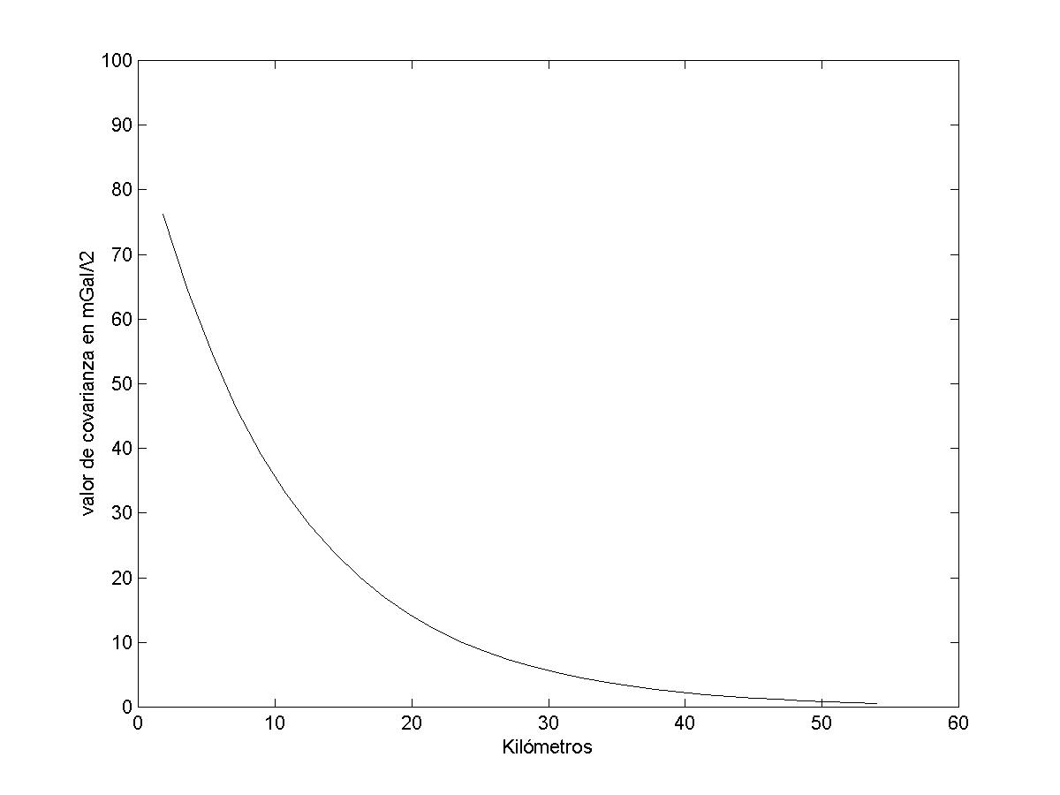
Figura 5: Función covarianza teórica (modelo de Markov) para la modelización del efecto terreno

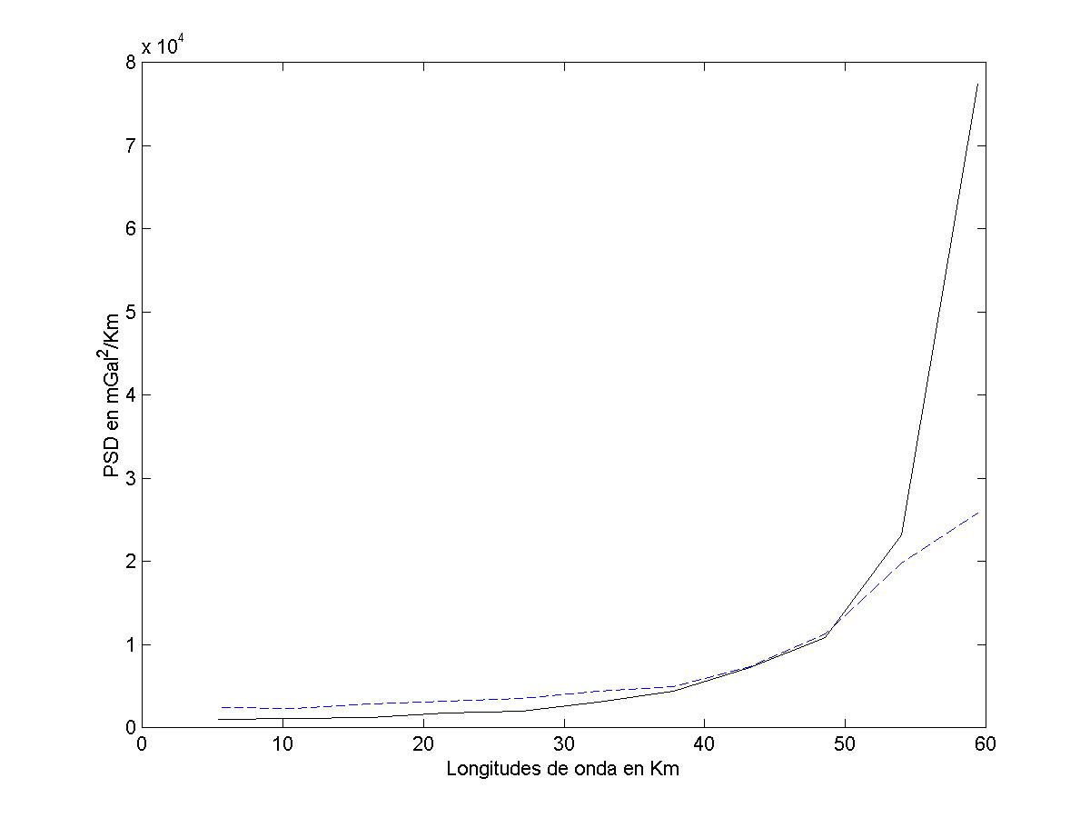
6. Conclusiones
Figura 6: Espectro de potencia para las anomalías de gravedad aire-libre (línea continua) y para el efecto sobre éstas de la corrección RTM (línea discontinua) en la zona de cálculo

Los modelos gravitatorios derivados de las misiones por satélite CHAMP y GRACE mejoran nuestro conocimiento del campo gravitatorio en las largas longitudes de onda del mismo, en este sentido cada una de las soluciones presentadas mejora al modelo EGM96 hasta un determinado grado; la solución GRACE02S, estimada a partir de 110 días de datos de los satélites GRACE, es la que llega a mayor grado (125) con mejores precisiones.

El análisis de la solución GRACE02S sobre la Comunidad Valenciana en comparación con la solución EGM96, siempre hasta grado 125, muestra una mejora media de 11 centímetros en cuanto a la diferencia relativa de ondulación del geoide comparada con observaciones directas GPS/Nivelación/Gravedad. Esta mejora es considerable pero no espectacular debido a que la solución EGM96 contó en su determinación con suficientes datos gravimétricos y, sobre todo, datos satélite de diferentes misiones, sobre la zona de análisis (de latitud media), [13].

Las misiones CHAMP y GRACE seguirán generando soluciones que deberán ser analizadas, pero la verdadera mejora en el conocimiento del campo gravitatorio provendrá de la misión por satélite GOCE, prevista por la agencia espacial europea para el año 2006 y que utilizará observables gradiométricos [10].

Si, con la combinación de los datos GRACE y GOCE junto con los datos de satélites altimétricos y datos terrestres de gravedad, se consigue obtener un modelo geopotencial hasta grado 720-730 con una precisión acumulada mejor de 10 centímetros para la ondulación del geoide, se estará recuperando con gran precisión las largas longitudes de onda del campo gravitatorio hasta los 50 Km. Si se tiene en cuenta que, según la figura 6, el cálculo del efecto residual del terreno recuperará las cortas longitudes de onda del potencial gravitatorio hasta los 50 Km., se puede concluir que no será necesario más que ese hipotético modelo global y un modelo digital de elevaciones de buena resolución para calcular un modelo de geoide de alta precisión (mejor de 10 cm.), al menos en la zona de la simulación.

Referencias

[1] Andreu M.A., Simó C. 1992. Determinació del Geoide UB91 a Catalunya. Institut Cartogràfic de Catalunya. Monografies Tècniques nº 1.
[2] Briggham E.O. 1974. The Fast Fourier Transform. Ed. Prentice-Hall, Inc.
[3] Forsberg R. 1984. A study of terrain reductions, density anomalies and geophysical inversion methods in gravity field modeling. OSU report nº 355.
[4] Forsberg R. 1994. Terrain effects in Geoid computations. International School for the determination and use of the geoid. Lecture notes. Milan.
[5] Forsberg R., Tscherning C.C. 1981. The use of height data in gravity field aproximation by collocation. Journal of Geophysical Research, Vol. 86, nº B4, pp 7843-7854.
[6] Gitlein O., Denker H., Müller J. 2004. Local geoid computation by the spectral combination method. IAG International Symposium, Gravity, Geoid and Space Missions, Porto.
[7] Hastings D.A., Dunbar P.K., Hittelman A.M. 1999. Assesing the global land one-Km base elevation DEM. Geodesy beyond 2000. The Challenges of the first decade. ED. Springer-Verlag, IAG General Assembly. Birmingham. International Association of Geodesy Symposia, 121, pp 101-106.
[8] Heiskanen W.A., Moritz H. 1967. Physical Geodesy. Ed. W.H. Freeman, San Francisco.
[9] Http://www.csr.utexas.edu/grace/gravity, página consultada en Octubre de 2003, Septiembre de 2004 y Noviembre de 2004.
[10] Http://www.esa.int/export/esaLP/goce.html, página consultada en Octubre de 2003, Septiembre de 2004 y Noviembre de 2004.
[11] Http://www.ngdc.noaa.gov/seg/topo/globe.html, página consultada en Octubre de 2001.
[12] Http://op.gfz-potsdam.de, página consultada en Octubre de 2003, Septiembre de 2004 y Noviembre de 2004.
[13] Lemoine FG, Kenyon SC, Factor JK, Trimmer RG, Pavlis NK, Chinn DS, Cox CM, Klosko Sm, Luthcke SB, Torrence MH, Wang YM, Williamson RG, Pavlis EC, Rapp RH, Olson TR 1998. The development of the joint NASA GSFC and the national imagery and mapping Agency (NIMA) geopotential model EGM96. NASA/TP-1998-206861, Goddard Space Flight Center, Greenbelt, MD.
[14] Martín A., Anquela, A.B., Berné, J.L., Padín, J., García, F. 2002. Análisis y ajuste de modelos de geoide en la Comunidad Valenciana. III Asamblea Hispano-Portuguesa de Geodesia y Geofísica. Proceedings. Tomo I, pp. 177-181.
[15] Montensinos G. 2003. Pasos preliminares para la determinación del geoide local de alta precisión en la Comunidad Valenciana. Comprobación y validación de una base de datos gravimétrica. Projecto Final de Carrera, Escuela Técnica Superior de Ingeniería Geodésica, Cartográfica y Topográfica. Universidad Politécnica de Valencia.
[16] Pavlis E.C. 1998. On the reference frames inherent in the recent geopotential models. Second continental workshop on the geoid in Europe. Reports of the Finnish Geodetic Institute nº 98:4, pp 29-39.
[17] Pavlis N.K., Holmes S.A. 2004. Gravitational expansions to degree 2159. IAG International Symposium, Gravity, Geoid and Space Missions, Porto.
[18] Reigber C., Lühr H., Schwintzer P. 2003. First CHAMP mission results for Gravity, Magnetic and Atmospheric studies. Ed. Springer-Verlag.
[19] Schwarz K.P., Sideris M.G., Forsberg R. 1990. The use of FFT techniques in physical Geodesy. Geophys J. Int. 100, pp. 485-514.
[20] Schwarz K.P., Li Y.C., Wei M. 1994. The spectral window for airborne gravity and geoid determination. International symposium on kinematic systems in Geodesy, Geomatics and Navigations, Banff, Canada.
[21] Seeber G. 2003. Satellite Geodesy. 2nd edition. Walter de Gruyter. Berlin.
[22] Sjöberg L.E. 1990. Physical Geodesy. Department of Geodesy, The Royal institute of technology. Trita Geod 2009. Stockholm.
[23] Torge W. 2001. Geodesy. 3rd edition. Ed. Walter de Gruyter, Berlín-New York.

